活动板房技术要求；
长/米 | 宽/米 | 数量/间 | 合计面积/㎡ | 材质
3.7 | 7.5 | 6 | 166.5 | 5cm板材

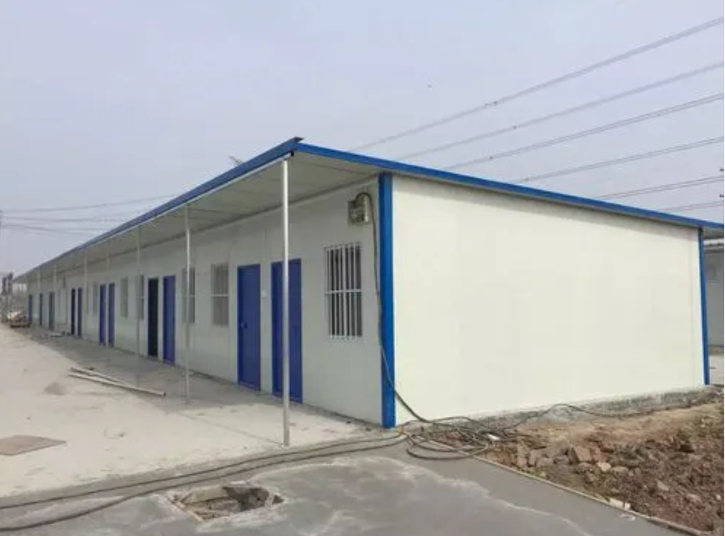

500kV隆阳变（保东变）220kV接入系统工程
施工项目部

